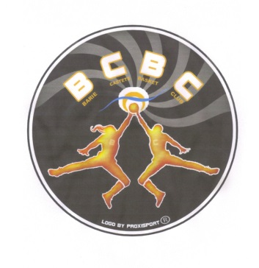

«ESAT Les Massiots»



Barie le 26 janvier 2016

Madame, Monsieur,

A travers une activité sportive l’objectif est d’offrir à toute personne handicapée mentale ou psychique, quels que soient ses désirs, ses capacités et ses besoins, la possibilité de vivre la passion du sport de son choix dans un environnement voué à son plaisir, sa performance, sa sécurité et à l’exercice de sa citoyenneté.

Dans ce sens le Club de « **Barie Castets Basket Club** » et l’**ESAT « Les Massiots »** en partenariat avec le **C**omité **D**épartemental de **S**port **A**dapté de la Gironde organisent le **samedi 27 février de 10h00 à 16h00** une journée de découverte du basket. Cette journée aura donc lieu à Barie et est ouverte à toutes personnes en situation de handicap, prises en charge dans vos établissements, qui viendront ainsi s’initier à la pratique du basket en mixité avec les joueurs (ses) valides du club.

A travers cette journée elles pourront ainsi développer des notions de partage, l’esprit d’équipe mais aussi un moment de convivialité avec les bénévoles du BCBC.

La journée se déroulera de la manière suivante :

10h00 : Accueil des participants

10h15 : Mise en place des différents ateliers de découverte du basket

12h30-14h00 : Restauration sur place

14h00-16h00 : Organisation de rencontres avec toutes les personnes présentes à la journée.

Nous vous demandons de bien vouloir informer l’ensemble des usagers de vos établissements, et de nous faire un retour des inscriptions à cette journée. Vous pouvez vous inscrire en renvoyant la fiche d’inscription aux adresses mail de Me Beaumont Valérie (Barie Castets Basket Club) : [beaumontv@neuf.fr](https://webmail1h.orange.fr/webmail/fr_FR/read.html?FOLDER=UF_Sport+adapt%C3%A9&IDMSG=559&check=&SORTBY=31) ou de Mr Aristegui Jean Michel (Directeur ESAT « Les Massiots » - 06-15-35-63-67): [esat.jma@wanadoo.fr](https://webmail1h.orange.fr/webmail/fr_FR/read.html?FOLDER=SF_OUTBOX&IDMSG=1291&check=&SORTBY=1)

Nous vous donnerons des informations complémentaires dès que nous aurons enregistré toutes les inscriptions à cette journée.

Nous restons à votre disposition pour toute information complémentaire et nous vous prions de croire à l’expression de nos salutations distinguées.

La Présidente Le Directeur de l’ESAT

de Barie Castets Baket Club

M.F SACCON J.M ARISTEGUI

